Universidad Nacional de San Luis
Facultad de Ingeniería y Ciencias Agropecuarias
EL TÍTULO SE ESCRIBE EN EL CENTRO SUPERIOR DE LA HOJA Y PODRÁ OCUPAR MÁS DE UN RENGLÓN, EN CUYO CASO TENDRÁ INTERLINEADO DE 1,5 pto.
Autor o autores
Trabajo final de Ingeniería (agregar carrera que corresponda)
Director
Codirector / Codirector Técnico
Asesor/s

DERECHO DE AUTOR
© año, nombre y apellido del/la autor/a tal como aparece en la portada.
Se autoriza la reproducción total o parcial, con fines académicos, por cualquier medio o procedimiento, incluyendo la cita bibliográfica del documento.

DEDICATORIA

Texto de dedicatoria justificado.

AGRADECIMIENTOS

Texto de agradecimientos justificado.

RESUMEN
El resumen debe ser de un solo párrafo, escrito en lenguaje apto para todo público sin utilizar terminología técnica específica. Debe ser un reflejo preciso del contenido del documento. No contendrá ecuaciones matemáticas, citas de referencia ni notas al pie. Su extensión debe ser de al menos 500 palabras y no más de una carilla. Fuente Arial tamaño 11, justificado, interlineado 1.5.

Palabras claves — Se incluirán al menos tres palabras claves. Deberán ordenarse alfabéticamente.
ÍNDICE DE CONTENIDO
CAPITULO 1: Propuesta 8
Introducción 8
Objetivos 9
Objetivo general 9
Objetivos específicos 9
Alcances y limitaciones 10
Marco teórico y/o justificación y/o estado del arte 11
Marco teórico 11
Justificación 11
Estado del arte 11
CAPITULO X: Análisis y Desarrollo 12
CAPITULO X: Análisis de Costos 13
CAPITULO X: Estudio de Impacto Ambiental 14
CAPITULO X: Conclusiones 15
Glosario 16
Referencias Bibliográficas 17
Anexo/s 18
Apéndice/s 19

ÍNDICE DE FIGURAS
Figura Nº 1. Esquema de experiencia sobre polarización. 12

ÍNDICE DE TABLAS
Tabla Nº1. Abreviaturas 12

CAPITULO 1: Propuesta
Introducción
Texto de la introducción. Texto de la introducción. Texto de la introducción. Texto de la introducción. Texto de la introducción. Texto de la introducción. Texto de la introducción. Texto de la introducción. Texto de la introducción. Texto de la introducción. Texto de la introducción. Texto de la introducción. Texto de la introducción. Texto de la introducción. Texto de la introducción. Texto de la introducción. Texto de la introducción. Texto de la introducción. Texto de la introducción. Texto de la introducción. Texto de la introducción. Texto de la introducción. Texto de la introducción. Texto de la introducción. Texto de la introducción. Texto de la introducción. Texto de la introducción. Texto de la introducción. Texto de la introducción. Texto de la introducción. Texto de la introducción. Texto de la introducción.

Objetivos
Objetivo general
- El objetivo general es aquel que expresa de forma clara, concisa y realista el resultado que se desea alcanzar al final del trabajo. Deberá consignarse el objetivo general establecido en la propuesta de trabajo final.
Objetivos específicos
- Los objetivos específicos deben ser coherentes con el objetivo general, pero serán más concretos y abarcará, cada uno de ellos, un aspecto o estrategia necesaria para alcanzar el objetivo general.
- Deberán consignarse los objetivos específicos establecidos en la propuesta de trabajo final.
Alcances y limitaciones
El alcance de un proyecto es el horizonte máximo de expectativas que el proyecto se plantea alcanzar, o sea, hasta dónde el proyecto se plantea llegar en su investigación o su desempeño. Así, no se esperará de él más de lo que haya inicialmente prometido, y si acaso lograra dar un poco más, se lo recibirá como un extra o un logro adicional.
Las limitaciones de un proyecto son los aspectos del mismo que no podrán cubrirse, que escapan a sus posibilidades y a priori se saben inalcanzables. Se trata de sus fronteras conceptuales.
Deberá consignarse para tal caso lo establecido en la propuesta de trabajo final.

Marco teórico y/o justificación y/o estado del arte
Marco teórico
En esta sección se consignará el contenido del marco teórico.
Justificación
En esta sección se consignará el contenido de la justificación.
Estado del arte
En esta sección se consignará el contenido del estado del arte.

CAPITULO X: Análisis y Desarrollo
En este capítulo se comunican los resultados de la investigación, y se suelen utilizar gráficos y tablas que permiten resumir la información recolectada.
Tabla Nº1. Abreviaturas
Concepto | Abreviatura
alternating current | ac
analog-to-digital | A–D, A/D
audio frequency* | AF
automatic frequency control* | AFC
automatic gain control* | AGC
amplitude modulation | AM
avalanche photodiode | APD
antireflection* | AR
Fuente: adaptación de [2]

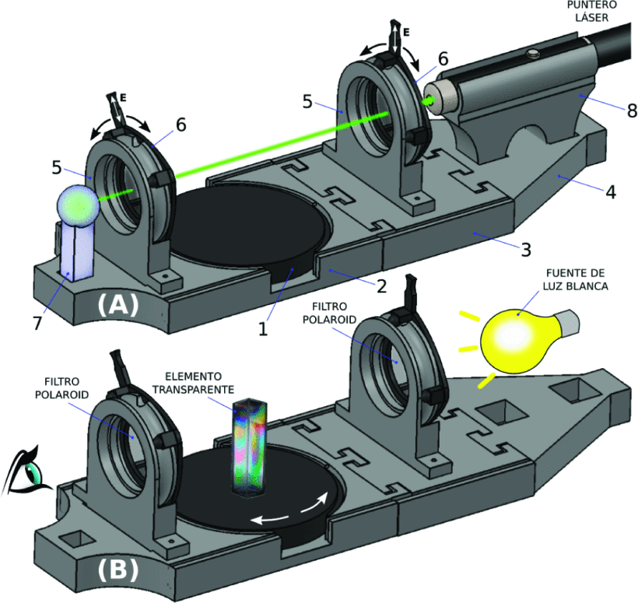
Figura Nº1. Esquema de experiencia sobre polarización.
Fuente: tomado de [4]

CAPITULO X: Análisis de Costos
El Análisis de Costos, conlleva un análisis pormenorizado de los costos involucrados en el proyecto. Puede contar con análisis comparativos, márgenes de rentabilidad, estudios de amortización, etc.

CAPITULO X: Estudio de Impacto Ambiental
El Estudio de Impacto Ambiental, comprende la identificación, evaluación y descripción de los impactos ambientales que producirá el proyecto en su entorno en caso de ser ejecutado, y la descripción de la o las acciones que se ejecutarán para impedir o minimizar sus potenciales efectos adversos. Asimismo, deberá verificarse el cumplimiento de toda la normativa que deba cumplir la temática abordada.

CAPITULO X: Conclusiones
Son las interpretaciones finales que recopilan los datos del trabajo, describe lo que se obtuvo, qué se logró y cuáles son los resultados.
.

Glosario
WIMAX | Técnica de modulación FDM (empleada por el 802.11a y el 802.11g) para transmitir grandes cantidades de datos digitales a través de ondas de radio. OFDM divide la señal de radio en múltiples subseñales más pequeñas que luego serán transmitidas de manera simultánea en diferentes frecuencias al receptor. OFDM reduce la cantidad de ruido (crosstalk) en las transmisiones de señal.
Abstracción | Característica principal de la programación orientada a objetos que se refiere a la capacidad de que un objeto cumpla sus funciones independientemente del contexto en el que se lo utilice; o sea, un objeto “cliente” siempre expondrá sus mismas propiedades y dará los mismos resultados a través de sus eventos, sin importar el ámbito en el cual se lo haya creado.
AES | De las siglas Advanced Encryption Standard o estándar de encriptación avanzada para redes inalámbricas de área local, establecido en la 802.11i, ofrece un nivel de seguridad mayor que el encontrado en el actual estándar de seguridad WPA (Wi-Fi Protected Access).
Agenda Electrónica | Dispositivo con funciones limitadas a anotaciones, contactos, calendario y, en ocasiones, correo electrónico.

Referencias Bibliográficas

[1] “IEEE Reference guie v11.12.2018”. IEEE Periodicals Transactions/Journal Departament, 2018. [En línea]. Disponible en: https://ieeeauthorcenter.ieee.org/wp-content/uploads/IEEE-Reference-Guide.pdf
[2] “IEEE Editorial Style Manual”, IEEE Author Center Journals, 2022. https://journals.ieeeauthorcenter.ieee.org/create-your-ieee-journal-article/create-the-text-of-your-article/ieee-editorial-style-manual/ (consultado el 10 de septiembre de 2022).
[3] R. Hernández Sampieri, C. Fernández Collado, y P. Baptista Lucio, Metodología de la investigación, 5a ed. México, D.F: McGraw-Hill, 2010.
[4] R. Peyton, D. Presti, J. H. Martínez Valdiviezo, F. Videla, y G. A. Torchia, “Desarrollo de experiencias para la enseñanza y difusión de la Óptica con impresión 3D [Not available in English]”, en 2020 IEEE Congreso Bienal de Argentina (ARGENCON), dic. 2020, pp. 1–6. doi: 10.1109/ARGENCON49523.2020.9505322.

Anexo/s
El documento puede incluir anexos que añadan elementos no esenciales, relativos al tema tratado. Se enumeran sucesivamente. Los anexos contienen información generada por el/la estudiante.

Apéndice/s
Podrán incluirse apéndices que añadan elementos no esenciales, pero que son factibles de considerar en alguna oportunidad, al ser de algún modo relativo al tema tratado. Deben ubicarse luego de los anexos y se enumerarán consecutivamente. Los apéndices contienen información generada por terceros.

